2.3 Проектування

Першочергова розробка сайту-візитки Віталія Катуніна відбувалося з проектування інформаційної системи, визначення дій, що будуть виконуватися в рамках ресурсу та його структури.
Було визначено, що Landing Page будет містити п'ять блоків, а саме "Головна", "Про мене", "Навички", "Портфоліо" та "Контакти". Сайт зроблений у сучасному стилі та містить увесь необхідний функціонал, щоб потенційний клієнт Frontend-Developer Віталія Катуніна міг отримати усю необхідну інформацію.
За того, що сайт містить лише посадкову сторінку, навігація відбувається максимально просто. Зробивши клік на посилання необхідного блоку, система автоматично переправить користувача в необхідну область.
Зовнішній вигляд ресурсу відображено на рисунку 2.1.
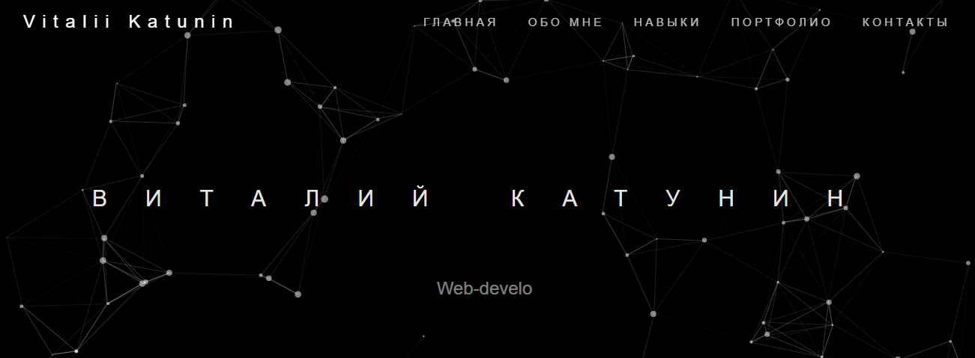
Рисунок 2.1 – Загальний вигляд сайту
Проектування сайту проходило за допомогою блок-схем та різних діаграм, розглянемо їх більш детально.
2.3.1 Блок-схема роботи сайту "Віталій Катунін"
Блок-схема відіграє важливу роль у розробці любого WEB-ресурсу, так як грамотно проаналізувавши усі дії, що виконуються за час знаходження на сайті, можна оптимізувати алгоритми роботи, обновив під ці вимоги функціонал.
Як правило, у блок схемах вхідні та вихідні дані позначаються паралелограмом, блок обчислення - прямокутником, а блок прийняття рішень - ромбом. Треба зазначити, що через свою специфіку, сайт доволі обмежений в діях, так як візитки направлені здебільшого на ознайомлення з послугами та їх покупкою, а не з виконанням великої кількості залежних одна від одної операцій.
Процес роботи, як правило, проходить наступним чином:
- людина переходить на сайт;
- взаємодіє з основними блоками, що були створені розробником;
- після прийняття рішень щодо співпраці з програмістом, користувач або звертається до нього через опубліковані контакти, або покидає ресурс та шукає інші варіанти.
Зв'язки у рамках роботи на сайті відображені стрілками.
Загальний вигляд блок-схеми роботи сайту зображений на рисунку 2.2.
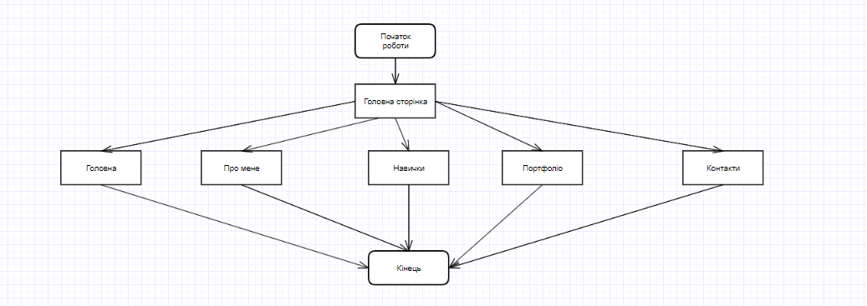
Рисунок 2.2 – Блок-схема роботи сайту
2.3.2 Діаграма прецедентів
Сутність діаграми прецедентів полягає у тому, щоб визначити дії, які можуть виконуватися акторами (користувачами) під час знаходження на WEB-ресурсі. Через свою специфіку, сайт-візитка не може мати велику кількість груп акторів, так як зв'язок відбувається насамперед перед людиною, що хоче донести до потенційного клієнта свої послуги (адміністратора) та самого користувача, якому цікаве питання створення власного сайту.
На рисунку 2.3 зображена діаграма прецедентів, де кожен користувач може:
- Ознайомлюватися з послугами;
- Зв'язуватися з адміністратором.
У свою чергу, адміністратор може:
- Додавати інформацію щодо послуг;
- Додавати приклади робот до портфоліо;
- Відповідати на запити клієнта;
- Змінювати контактні дані.
Тобто, увесь процес направлений на те, що людина відправить запит до адміністратора через електронну пошту, соціальні мережі або подзвонить на мобільний. Сам ресурс подібного функціоналу немає. Це саме візитка.
Діаграма прецедентів наведена на рисунку 2.3.
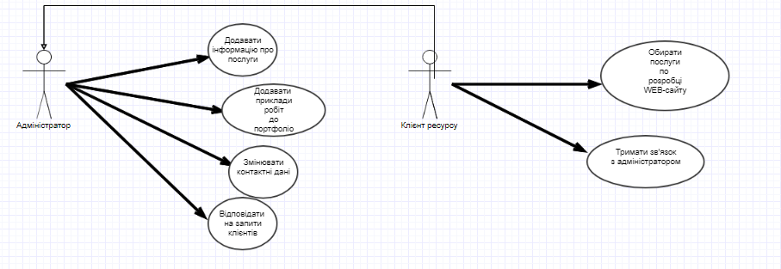
Рисунок 2.3 - Діаграма прецедентів

2.3.3 Діаграма діяльності

Діаграмою діяльності в нотації UML називають граф діяльностей. В рамках цієї діаграми зображуються певні дії, які є вершиною графів. При цьому, після завершення конкретної дії, виконується перехід до наступної.
На рисунку 2.4 зображена діаграма діяльності для процесу виконання замовлення на сайті та отримання результату. Як було вказано вище, сам сайт є лише платформою для ознайомлення потенційного клієнта з портфоліо та можливістю звернутися до "девелопера". Тобто, деякі дії виходять за рамки ресурсу, але при вдалому завершенні, чергова робота буде додана до портфоліо.
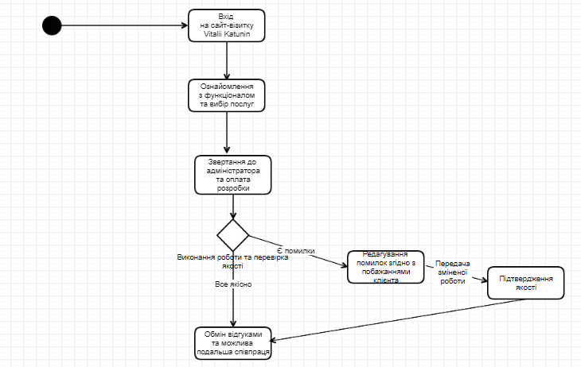
Рисунок 2.4 – Діаграма діяльності сайту

2.3.4 Контекстна діаграма

Модель функціонування інформаційної системи повинна мати головну контекстну діаграму або діаграму верхнього рівня. Вона містить лише один блок, у якому вказується назва головного процесу, системи.
Стрілки, які йдуть від цього блока вказують на інструменти, користувачів та дії, що можуть виконуватися всередині загальної системи.
Усього чотири стрілки, а саме:
- Вхід - об'єкти, що використовуються і перетворені роботою для отримання результату (виходу). Допускається, що робота може не мати жодної стрілки входу. Стрілка входу малюється як що входить в ліву грань роботи.
- Управління - інформація, що відповідає за дії, що виконуються в рамках загального процесу. Зазвичай керуючі стрілки несуть інформацію, яка вказує, що повинна виконувати робота. Кожна робота повинна мати хоча б одну стрілку управління, яка входить в верхню межу роботи.
- Вихід - об'єкти, в які перетворюються входи. Кожна робота повинна мати хоча б одну стрілку виходу, яка виходить з правої межі роботи.
- Механізм - ресурси, які виконують роботу. Стрілка механізму малюється як що входить в нижню межу роботи. На розсуд аналітика стрілки механізму можуть не зображатися на моделі.
На вході головного процесу, а саме "функціонування сайту-візитки "Віталій Катунін" знаходиться попит потенційних клієнтів на розробку WEB-ресурсу. На виході "Отримання готового замовлення.
Управління відбувається завдяки "документації ресурсу", "знаку копірайту, що гарантує захист авторських прав", "наявних відгуків" та "користувацької угоди".
Механізмами роботи "ресурс" - "клієнт" є адміністратор сайту та інформація, що міститься відносно основних послуг.
Контекстна діаграма зображена на рисунку 2.5.
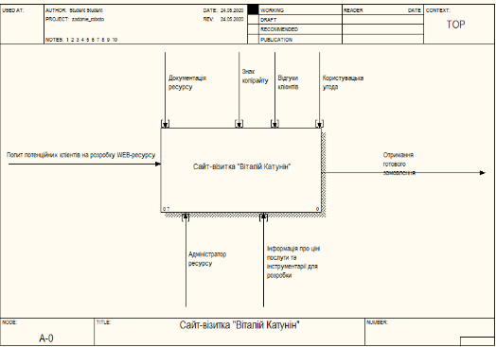
Рисунок 2.5 – Контекстна діаграма веб-сайту

2.3.5 Діаграма декомпозиції
Головний процес, що відбувається під час функціонування сайту-візитки Віталія Катуніна та відображений в контекстній діаграмі, повинен у подальшому деталізуватися за допомоги діаграм декомпозиції. Цей тип діаграм поділяє головний процес на підпроцеси, тим самим вказуючи на усі дії, які можна виконувати на ресурсі. При цьому, кожна така дія може також, у подальшому декомпонуватися.
Усі підпроцеси, що відображені на діаграмі декомпозиції, поєднуються між собою стрілками. Ці зв'язки, у свою чергу, відображають реальні процеси, що можуть виконуватися об'єктами, напряму пов'язаними з WEB-ресурсом.
Якщо казати глобально, то діаграма декомпозиції містить у собі дочірні, відносно головного процесу, роботи.
З головного процесу "Функціонування сайту-візитки Віталій Катунін" було створено чотири підпроцеси, що відображені на рисунку 2.5, а саме:
- Ознайомлення з функціоналом ресурсу;
- Звернення до адміністратора сайту, завдяки наявним контактам;
- Визначення ціни замовлення;
- Отримання оплати та виконання замовлення з подальшим отримання відгуків за роботу.
Діаграм декомпозиції може бути декілька. Зокрема, вони можуть розроблятися до кожного окремого підпроцесу.
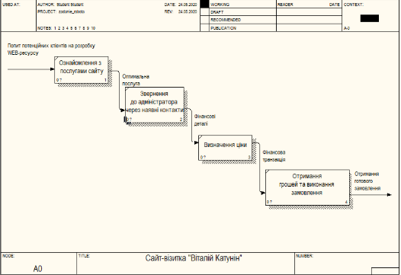
Рисунок 2.6 – Діаграма декомпозиції основного процесу

Висновок: В ході розділу були проведений аналіз сайту на прикладі WEB-ресурсу "Віталій Катунін". Згідно тієї інформації, що міститься на сайті-візитці, були побудовані основні діаграми та блок-схеми, що моделюють процесс створення кінцевого продукту та його подальше функціонування.

